LỄ TRAO QUYẾT ĐỊNH
BỔ NHIỆM LẠI CHO Đ/C “NGUYỄN THỊ TUYẾT LINH”
----------

Tập thể nhà trường cùng đón cấp trên về trao quyết định lại cho đ/c Nguyễn Thị Tuyết Linh!

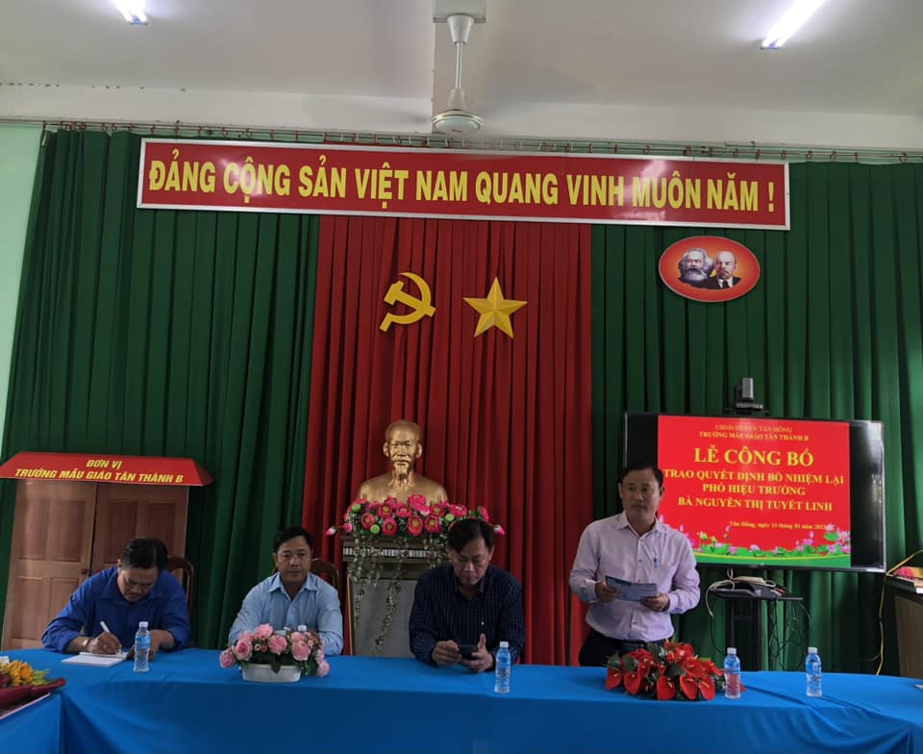

Được sự quan tâm các cấp lãnh đạo, đã về dự đầy đủ.

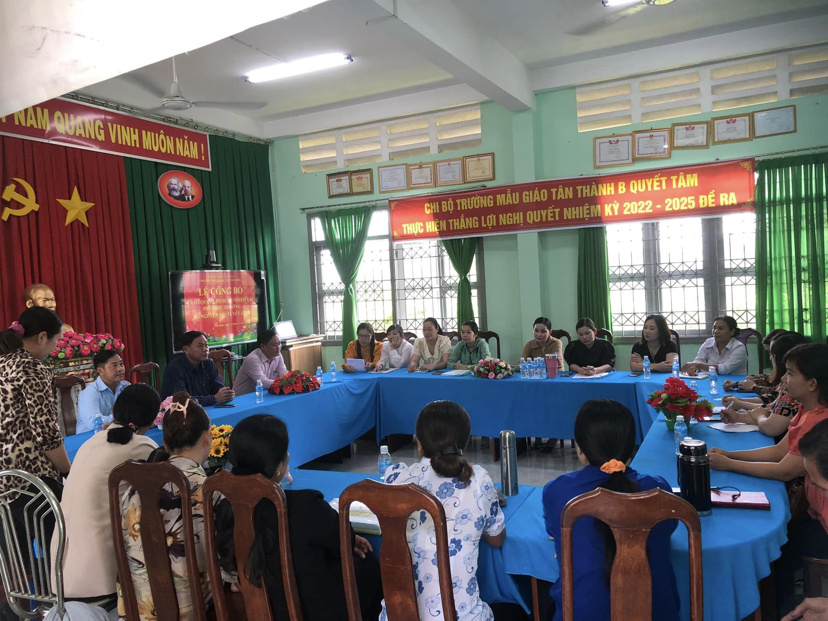
Đ/C Linh phát biểu cảm xúc khi nhận được sự tín nhiệm của tập thể và sự quan tâm sâu sắc từ các cấp lãnh đạo đã góp ý, đc Linh sẽ tiếp tục phát huy ưu điểm và khắc phục những khuyết điểm nhỏ để hoàn thiện hơn, tiếp tục đóng góp để đưa MGTTB phát triển mạnh mẽ hơn nữa.

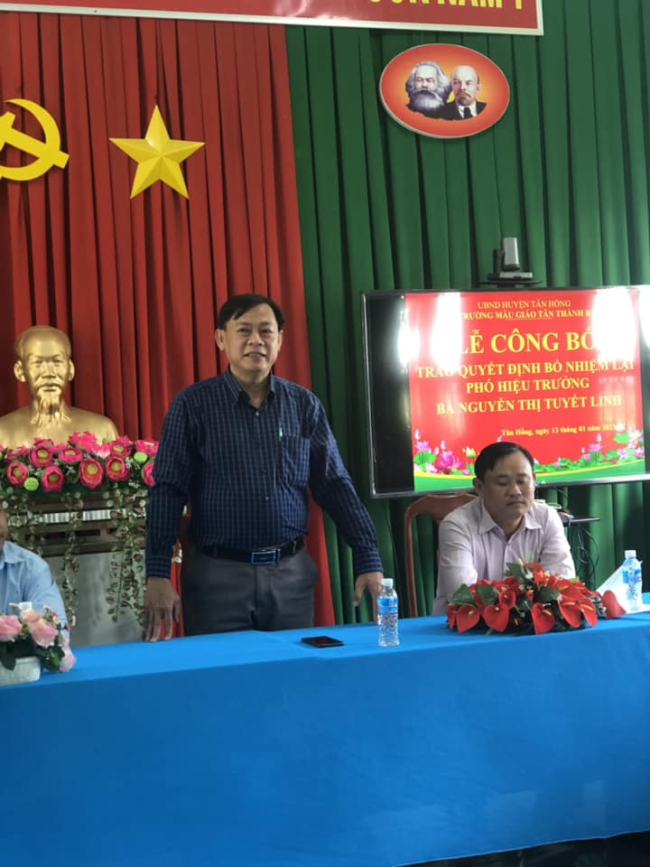

Đ/C Sô- Phó Trưởng PGD phát biểu đóng góp và chỉ đạo

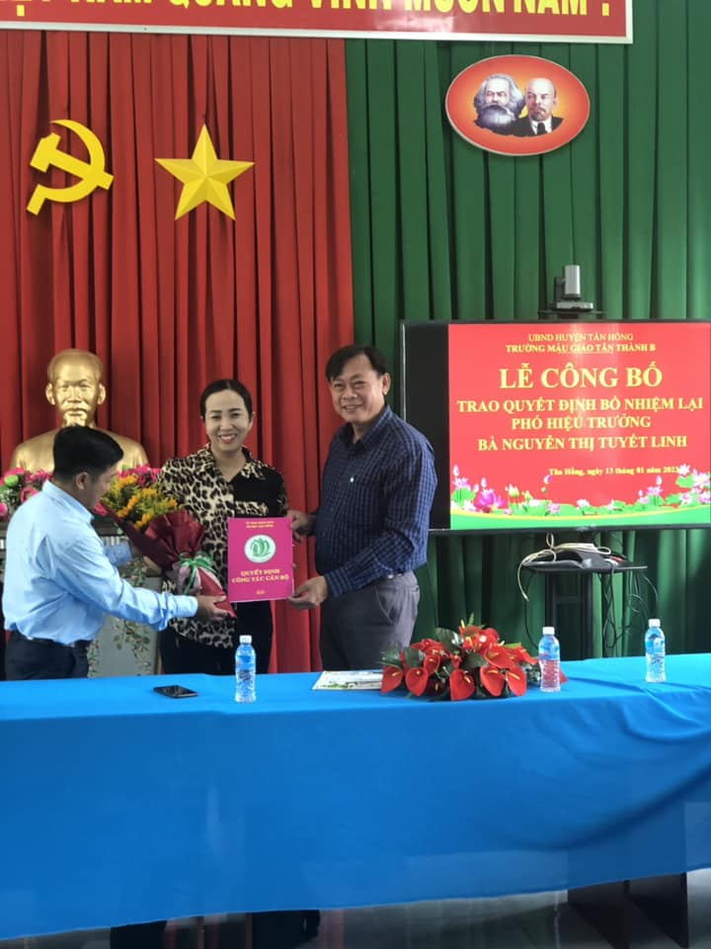

Đ/C Linh nhận hoa và nhận quyết định bổ nhiệm lại chứ danh “Phó Hiệu Trưởng Trường MGTTB”
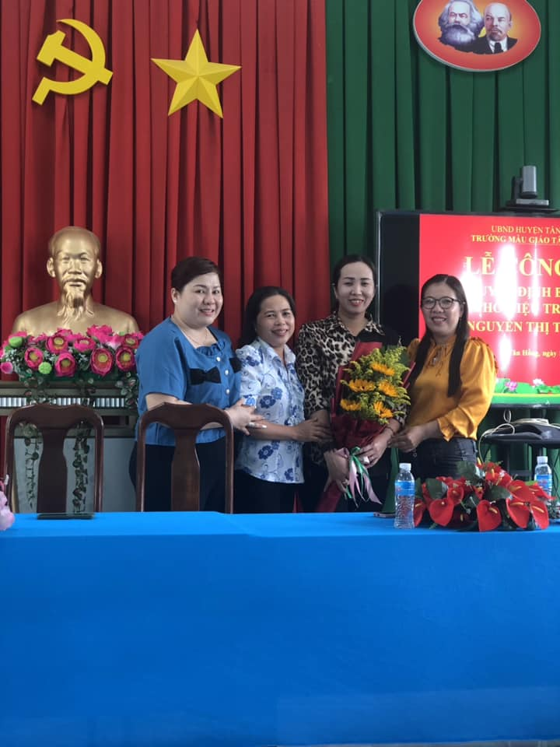

Tập thể nhà trường xin ghi nhận những đóng góp của các cấp lãnh đạo, xây dựng “Đoàn kết nội bộ” vững vàng hơn nữa, để đưa mgttb phát triển tốt nhất có thể.
Chúc mừng đ/c Linh đắc cử nhiệm kỳ mới, chúc đ/c hoàn thành tốt nhiệm vụ sắp tới!

Nguồn: Trường MG Tân Thành B

+3

